**Programme**

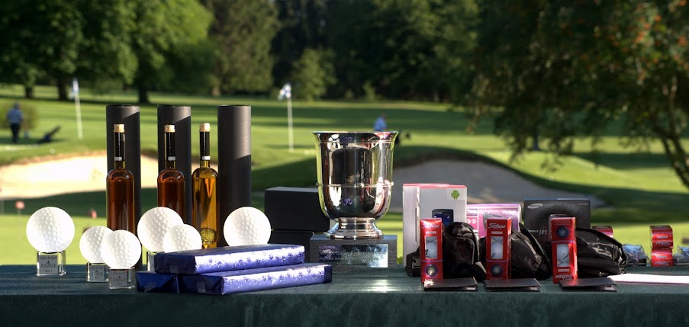

**Tournoi par équipe** sur le parcours de Maison Blanche

* + 12h 30 Briefing des compétiteurs
  + 13h Premier départ
  + 19h Dernière arrivée.

La compétition se jouera par équipe de 3, avec décompte des 2 meilleurs scores à chaque trou.

Un concours de distance et de précision seront organisés sur le parcours.

**Découverte  & Perfectionnement** au Practice

Matériel et balles fournis (se munir de baskets ou chaussures plates)

* + 15h Arrivée des participants
  + 15h15 Présentation théorique des différents aspects du sport
  + 16h00 Ateliers (grand jeu, petit jeu et concours de putting)
  + 18h00 Retour au Trou 18 pour l’arrivée du Tournoi

Tous pourront se changer dans les vestiaires du Golf

**Soirée**

Dès 18h, arrivée des premières équipes du Tournoi, au trou 18 du golf de Maison Blanche

* + 19h Apéritif et Golf Clinic (avec les pros du Club ???)
  + 19h30 Remise de la Coupe du Deuxième Open de Golf de l’ASAGE
  + 20h Conférence – Diner
  + 21h30 Fin de la manifestation

**Comité Organisateur :**

Dominique Falque, Odile Batty, Eric Favre, Helen Forlani, Bruno Gallas

**A propos du Golf de Maison Blanche**



**Création :**1992 **Distance / trous / Par :** 6163 m / 18 trous / Par 62

Le golf de Maison-Blanche se situe à Echenevex, au pied du Jura, à environ 30 mn du centre de Genève (10km au Nord-Ouest de la ville) et à 15 minutes de l'aéroport. A la frontière suisse et à deux pas du Lac Léman, entre les montagnes du Jura et face à la chaîne du Mont-Blanc, le Golf de Maison Blanche nous invite à découvrir ce golf d’exception où d’illustres joueurs se sont croisés et succédés. Ce parcours est reconnu comme l’un des plus beaux parcours de golf français et suisse.

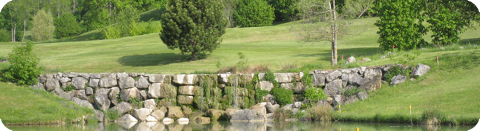

A l’image de nos entreprises, de nombreuses difficultés ont jalonnés le chemin parcouru lors de la réalisation du Golf de Maison Blanche. Que de doutes, de problèmes techniques, administratifs et politiques ont été balayés par la conviction que l’équipe fondatrice participait à la concrétisation d'un projet exceptionnel dont elle pourrait être fière à juste titre.

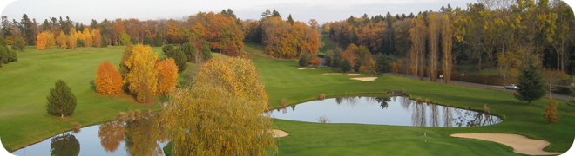

**Aperçu du Parcours**

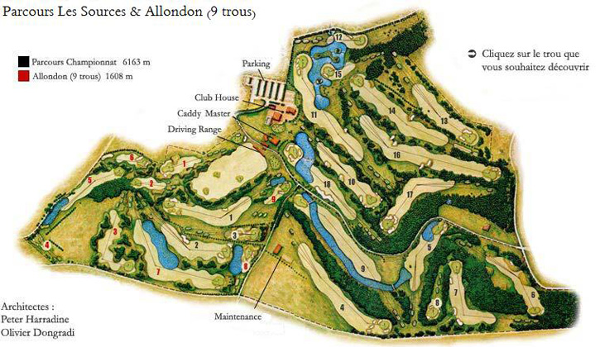

[**http://www.golfmaisonblanche.fr/images/images/parcours/plan.jpg**](http://www.golfmaisonblanche.fr/images/images/parcours/plan.jpg)

**Vous trouverez toutes les informations pratiques et modalités d’inscription sur**  <http://www.amiando.com/asage_golf_2013.html>.

**Conditions d’Inscription** (frais amiando en sus)

**Tournoi, cocktail, conférence et diner : 115 Euros**

Lors de votre inscription, indiquez votre HCP et les partenaires éventuels avec lesquels vous souhaitez faire équipe.

Si vous n’avez pas de licence valide Suisse ou Française, une assurance personnelle RC est obligatoire

**Séance Découverte & Initiation, cocktail, conférence et diner :  90 Euros**

**Séance Perfectionnement, cocktail, conférence et diner : 90 Euros**

**Cocktail, conférence et diner : 60 Euros**

**Hébergement au Mövenpick Genève : 100 CHF / nuit**

(Dimanche et lundi, PDJ inclus, pour une ou deux personnes, dans la limite des places disponibles).

**Informations et réservations** auprès de Lubica Masiarova, Assistant Executive Office, Mövenpick Hotel Geneva | route de Pré-Bois 20 | 1215 Geneva, Switzerland Phone: +41 22 717 11 11- | Fax: +41 22 717 11 22 E-Mail:  [lubica.masiarova@moevenpick.com](mailto:lubica.masiarova@moevenpick.com" \t "_blank) |  Web: [www.moevenpick-hotels.com](http://www.moevenpick-hotels.com/)

|  |
| --- |
|  |

**A propos de l’ASAGE**

L'Association Suisse des Amis des Grandes Ecoles (ASAGE) est une association à but non-lucratif dont le siège social est à Genève. Les membres du Comité de direction appartiennent aux écoles suivantes, dont elles sont les représentants (ou membres du bureau) des Alumni pour la Suisse :

* Ecole Supérieure des Sciences Economiques et Commerciales (ESSEC)
* Ecole Polytechnique Fédérale de Lausanne (EPFL)
* Hochschule de St. Gall
* Università Commerciale Luigi Bocconi Milano (Bocconi)
* Ecole des Hautes Etudes Commerciales (HEC Paris)
* Ecole Supérieure de Commerce de Paris (ESCP Europe)
* EMLYON for Ever
* Ecole Polytechnique (X)
* Ecole Centrale de Paris (ECP)
* Ecole Supérieure d’Electricité (SUPELEC)
* Ecole Supérieure des Arts & Métiers (ENSAM)
* Ecole des Mines de Paris
* Ecole des Sciences Politiques
* Ecole des Ponts et Chaussées

L’ASAGE a pour but de proposer aux anciens élèves de Grandes Ecoles françaises, italienne et suisses et affiliées, un programme de conférences-débats, avec des intervenants de prestige ainsi que d’autres évènements professionnels, culturels et sportifs de toute nature pour faciliter l’intégration en Suisse de ses membres et leur participation à la vie sociale et économique du pays.

L’ASAGE est enregistrée au Registre du Commerce de Genève et étend progressivement son activité dans les principales villes de Suisse et à l’international.

Parmi les invités et événements organisés récemment au sein de l’ASAGE :

* Dîner-débat avec Son Excellence Monsieur François Zimmeray, Ambassadeur de France des Droits de l’homme
* Déjeuner-débat avec Monsieur Daniel Abittan, Fondateur de Grand Optical, Grand vision, Photoservice, Premier distributeur Orange et Fondateur d’Acuitis
* Soirée à la Société Nautique de Genève, club d’Alinghi et Ernesto Bertarelli et lancement de la coupe de voile des Grandes Ecoles
* Cocktail autour de Monsieur Bruno Perdu, Consul de France à Genève
* Déjeuner avec Monsieur Daniel Treves, Administrateur du Groupe Edmond de Rotschild et Directeur Général de la Compagnie Benjamin de Rotschild
* Réception à l’Ambassade de France à Berne par Son Excellence l’Ambassadeur Monsieur Alain Catta
* Déjeuner-débat avec Madame Helyette Geman, Director, Commodity Finance Centre, University of London, Member of the Board of the UBS- Bloomberg Commodity Index
* Visite au Salon international de la Haute Horlogerie (SIHH) avec visite organisée par les dirigeants de plusieurs marques de premier plan (Piaget, Mont Blanc,..)
* Déjeuner- débat avec Monsieur Philippe Leopold-Metzger, CEO de Piaget
* Soirées trimestrielles d’entraînement à la négociation jumelées avec le Harvard Club
* Déjeuner –débat avec Monsieur Jean-Baptiste Mattei, Ambassadeur de France auprès des Nations Unis
* Déjeuner de la Finance avec les fondateurs de Index Ventures
* Et bien sûr l’Open de Golf annuel !